г. Дмитров, ул. Подъячева, напротив д. 15, слева, №234
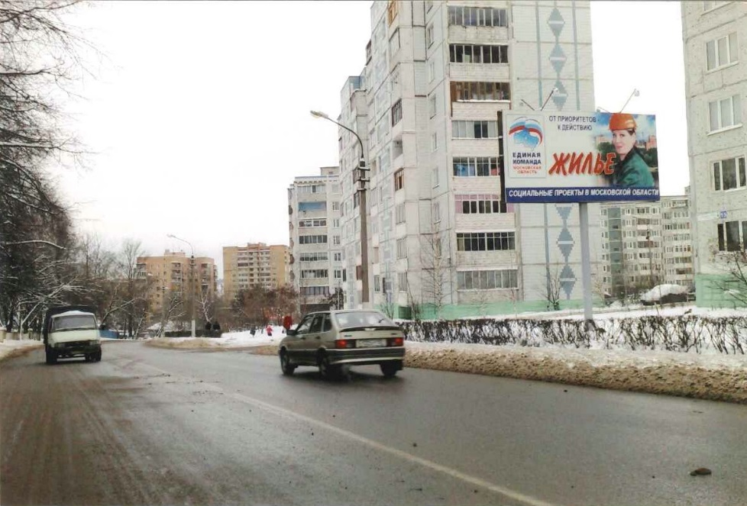

ВОАД, г. Дмитров, 3 км + 250 м, слева, №180
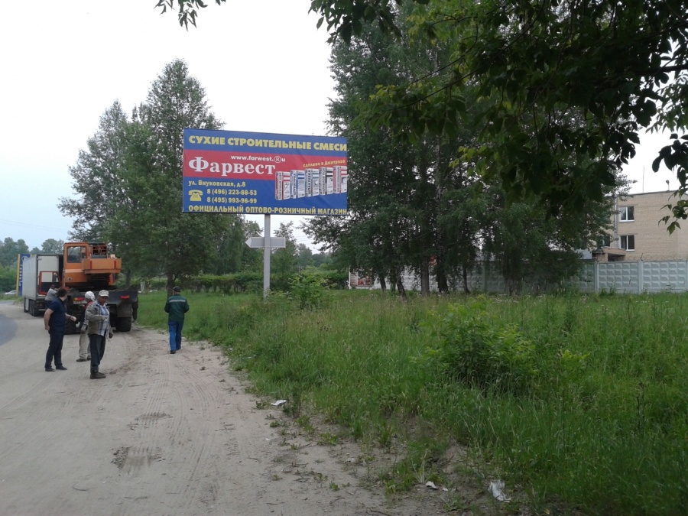
ВОАД, г. Дмитров, 2 км + 580 м, слева, №20
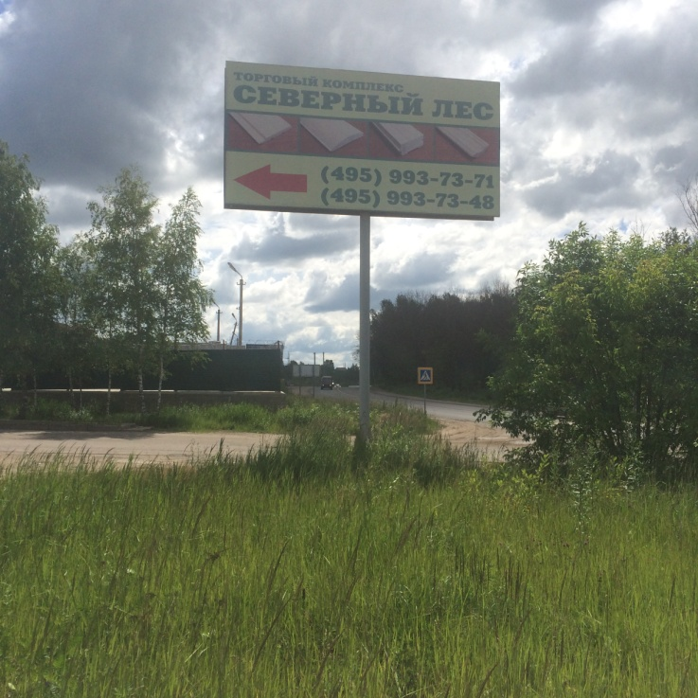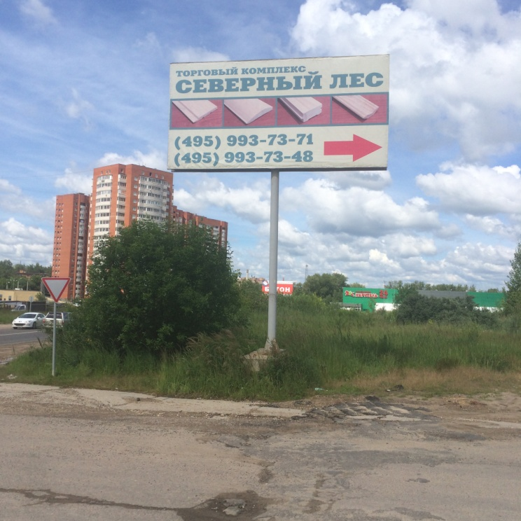
г. Дмитров, ул Космонавтов, д. 4, слева, №237
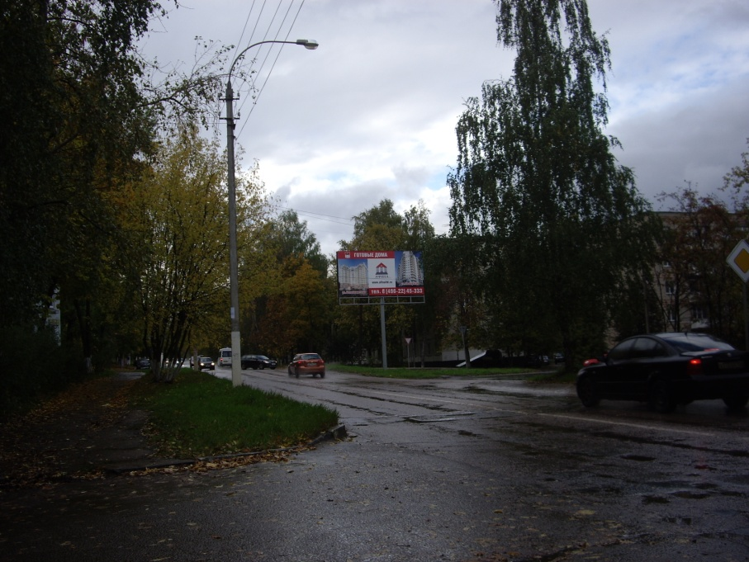
г. Дмитров, ул. Оборонная, напротив д. 12, №228
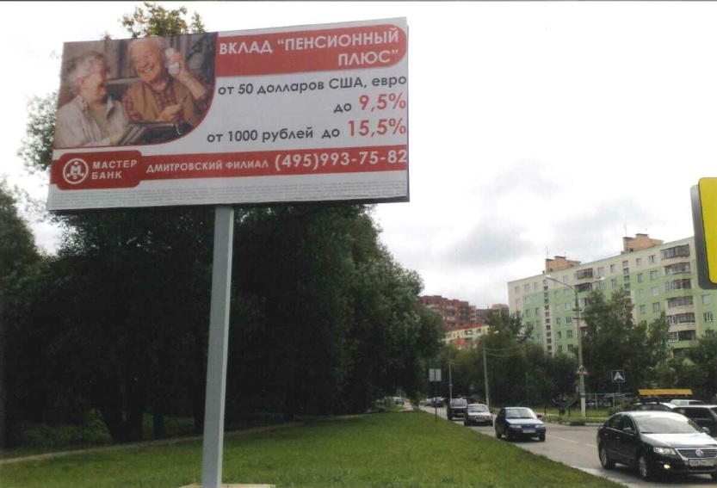

г. Дмитров, ул. Оборонная, напротив д. 8, №229
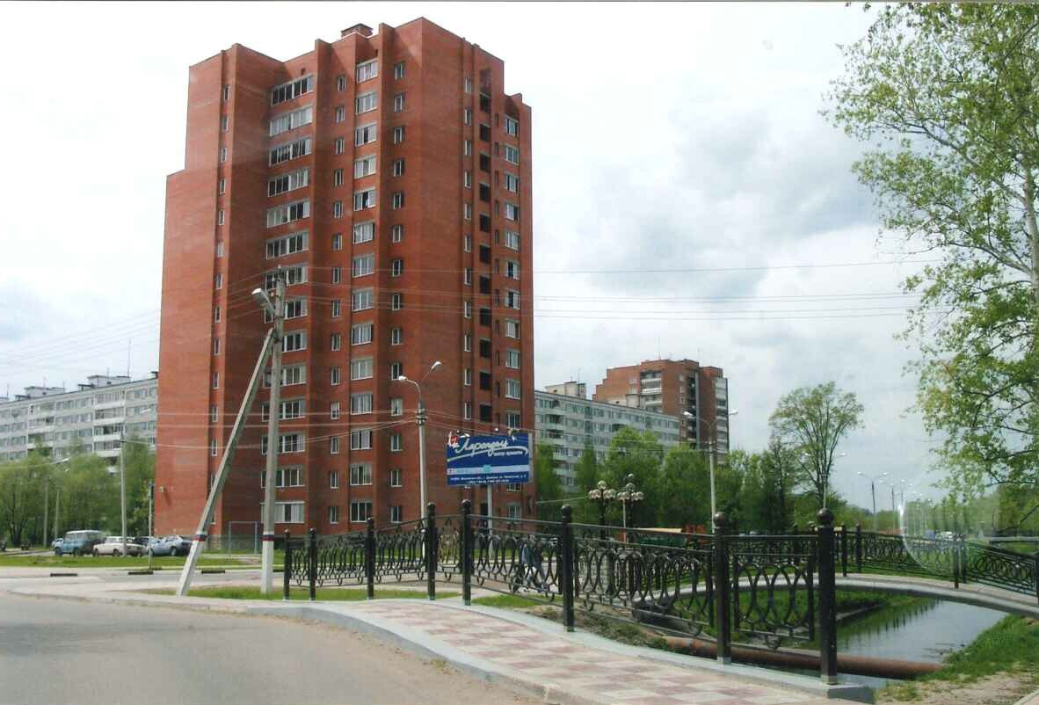

г. Дмитров, ул. Подъячева, д. 7, №225
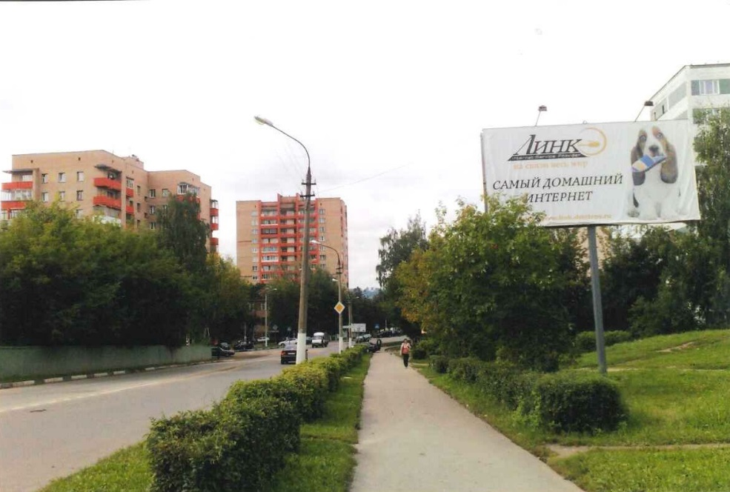
а/д «Хлебниково-Рогачёво», 10 км + 330 м, справа, №249
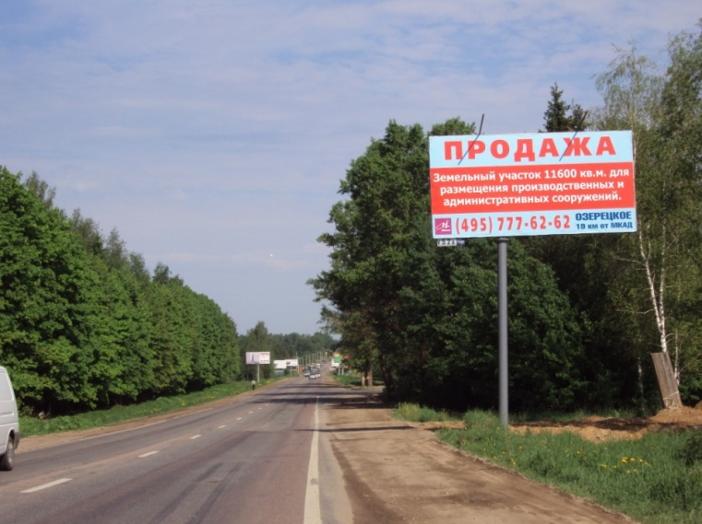

а/д «Хлебниково-Рогачёво», 10 км + 800 м, слева, №250
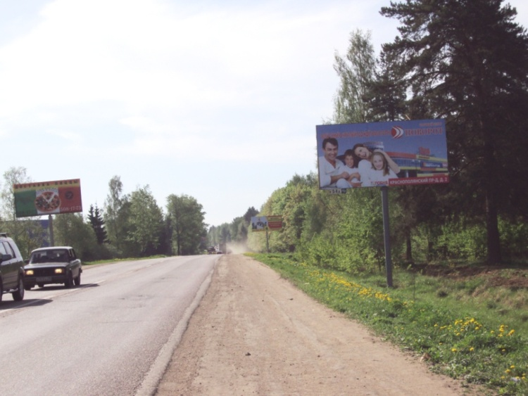

а/д «Хлебниково-Рогачёво», 9 км + 680 м, справа, №251
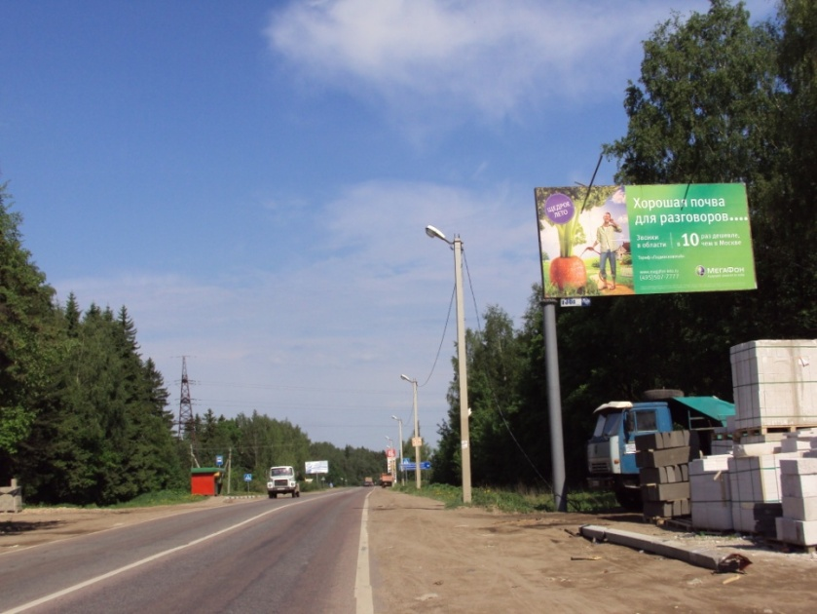

а/д «Хлебниково-Рогачёво», 9 км + 900 м, слева, №252

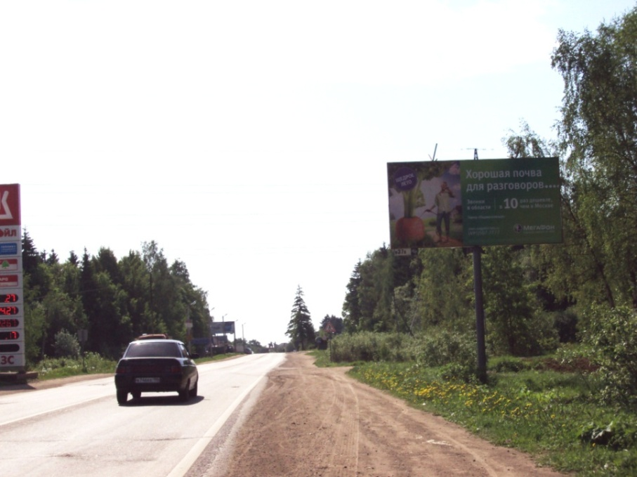
ВОАД, г.Дмитров, 0 км + 300 м, справа, №255
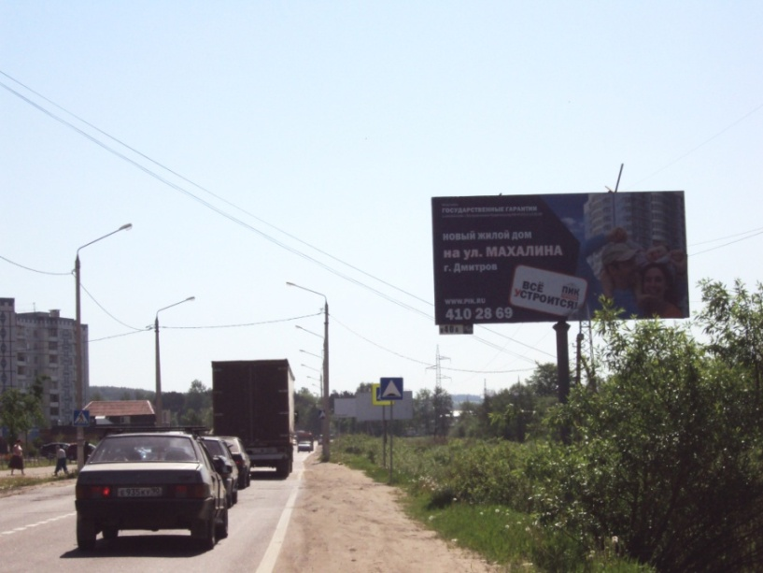

ВОАД, г.Дмитров, 0 км + 600 м, справа, №256
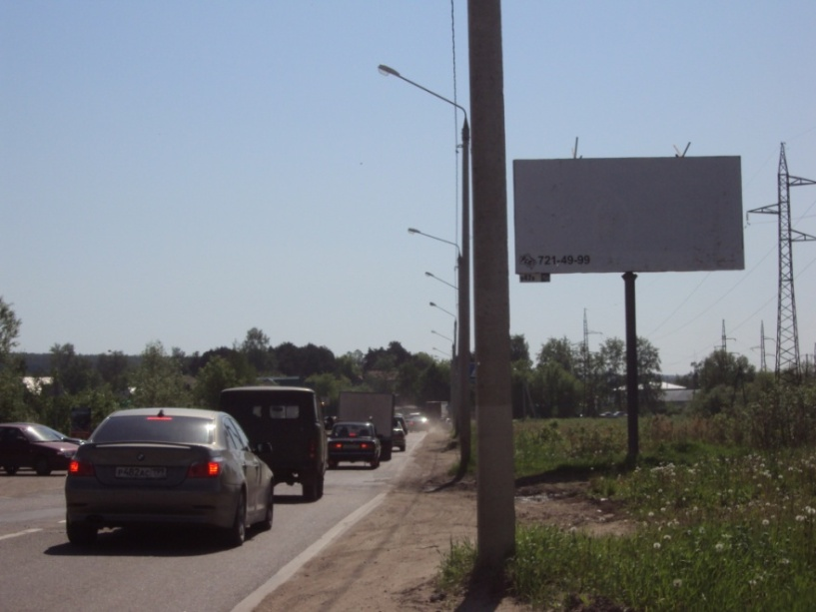

а/д «Подосинки-Батюшково-Ильинское», 02 км + 250 м, справа, №259
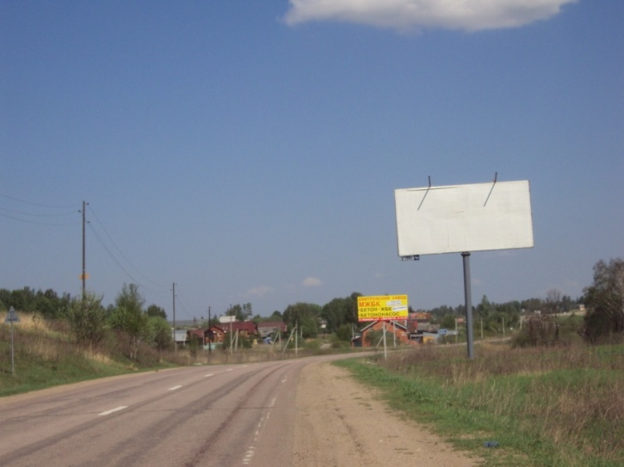

а/д «Подосинки-Батюшково-Ильинское», 03 км + 700 м, слева, №260
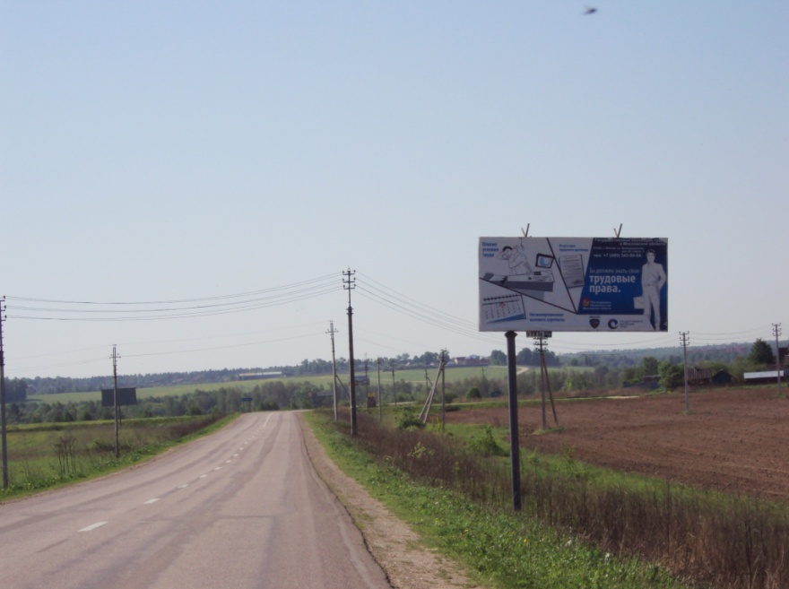

а/д «Подосинки-Батюшково-Ильинское», 04 км + 660 м, справа, №261
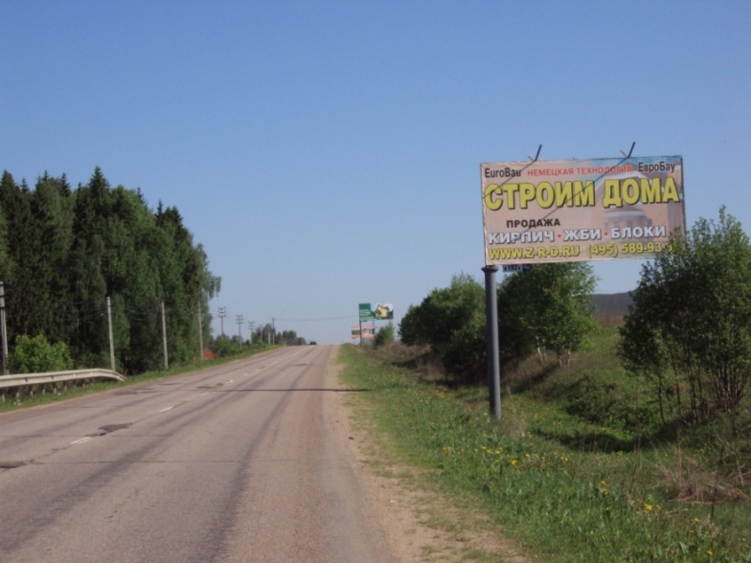

а/д «Подосинки-Батюшково-Ильинское», 05 км + 430 м, справа, №262
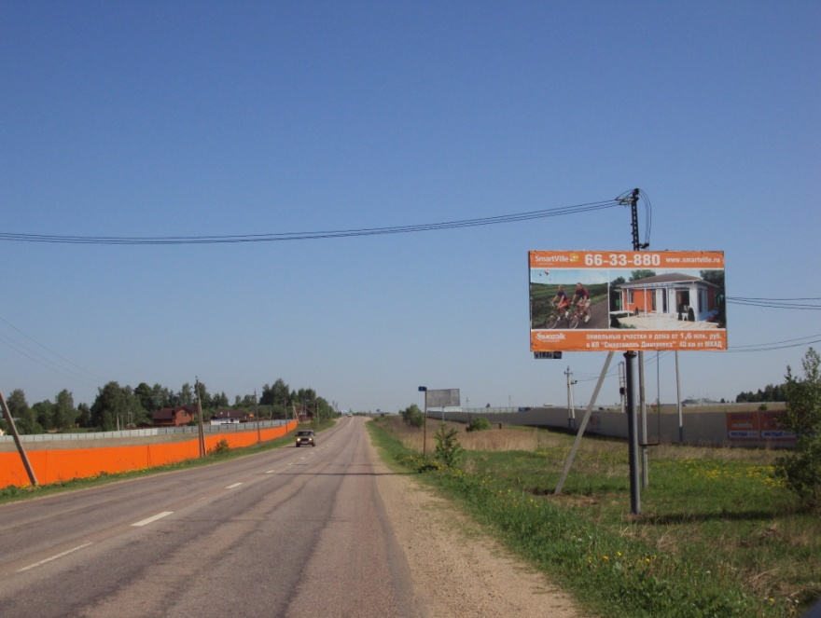

а/д «Подосинки-Батюшково-Ильинское», 06 км + 450 м, справа, №263
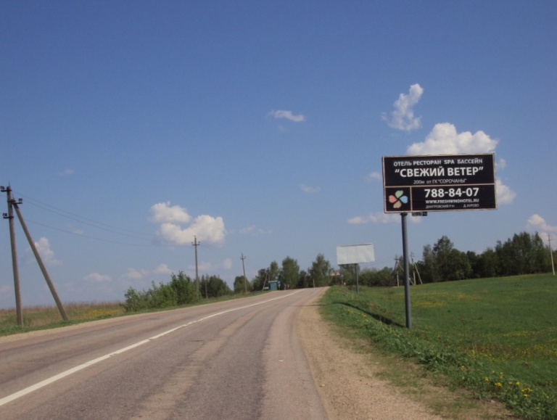

а/д «Подосинки-Батюшково-Ильинское», 06 км + 550 м, справа, №264
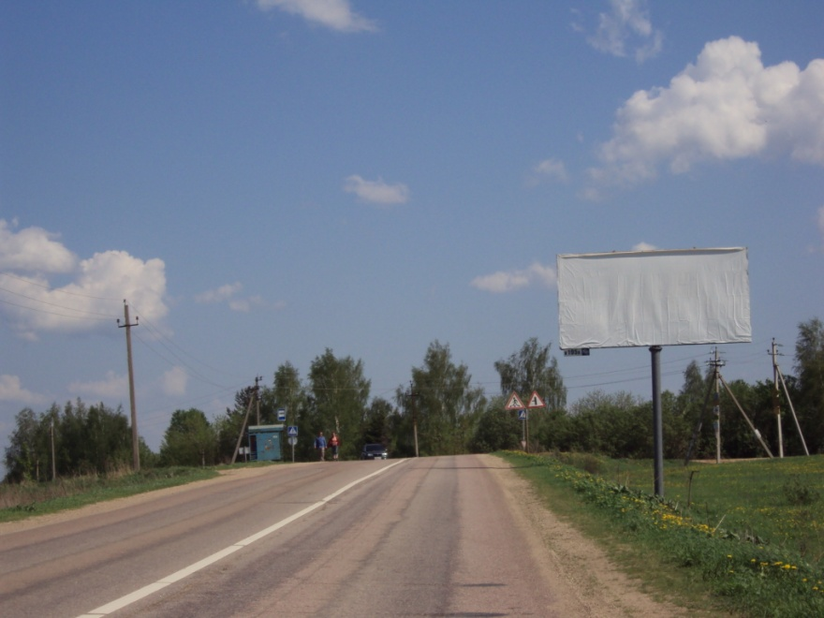
а/д «Яхрома - Ильинское – Пуриха», 03 км + 950 м, слева, №267
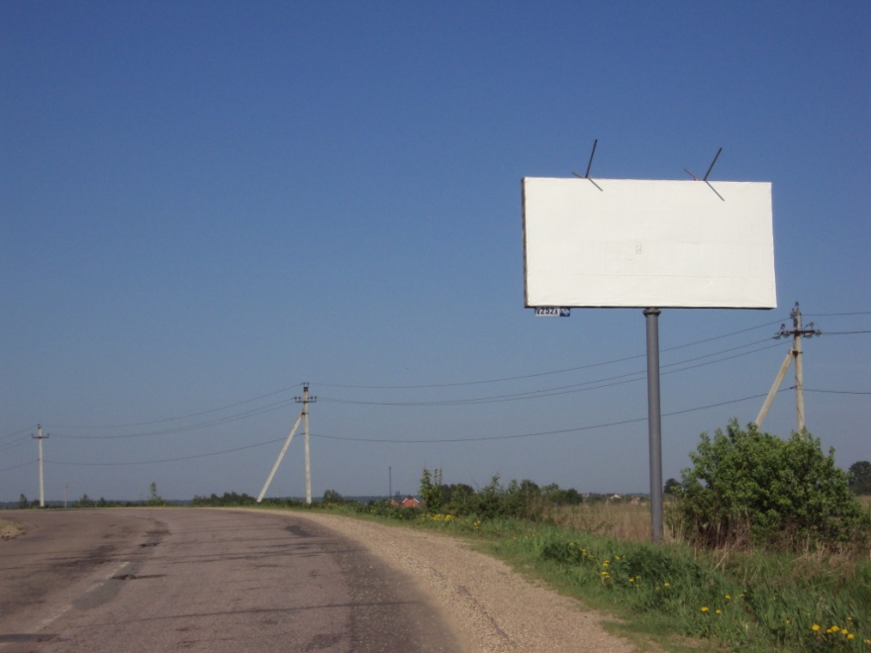

а/д «Яхрома - Ильинское – Пуриха», 03 км + 600 м, справа, №268
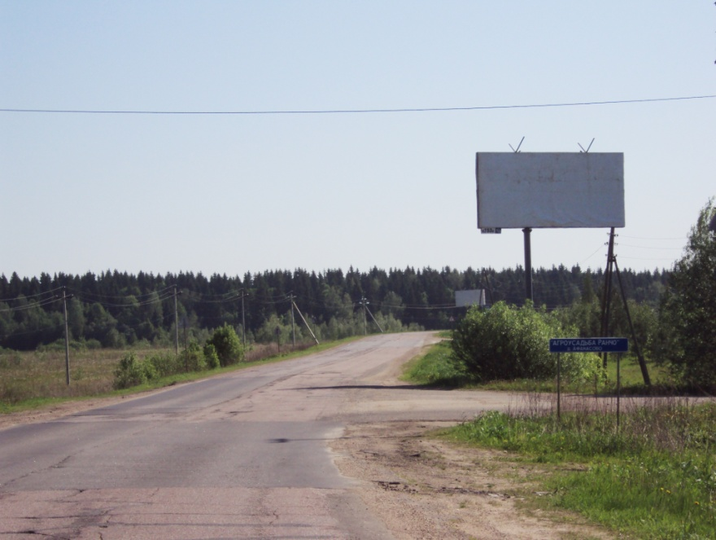

а/д «Яхрома - Ильинское – Пуриха», 03 км + 300 м, слева, №269
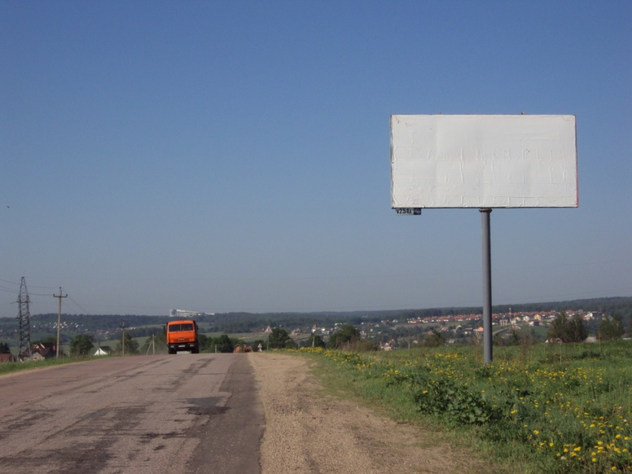
а/д «Подосинки-Батюшково-Ильинское», 01 км + 250 м, справа, №270
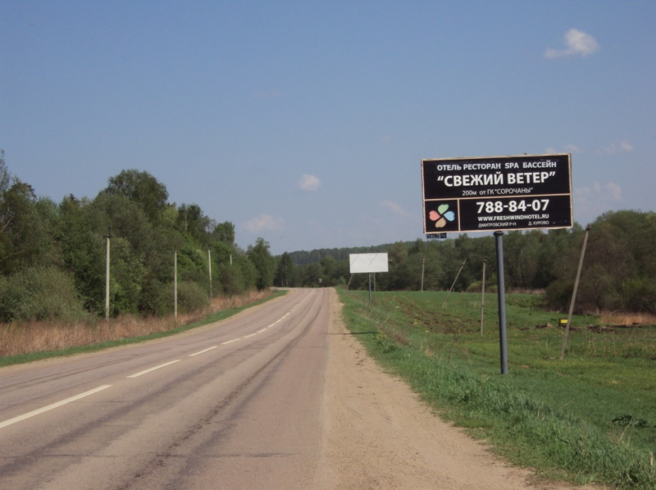

а/д «Подосинки-Батюшково-Ильинское», 01 км + 450 м, справа, №271
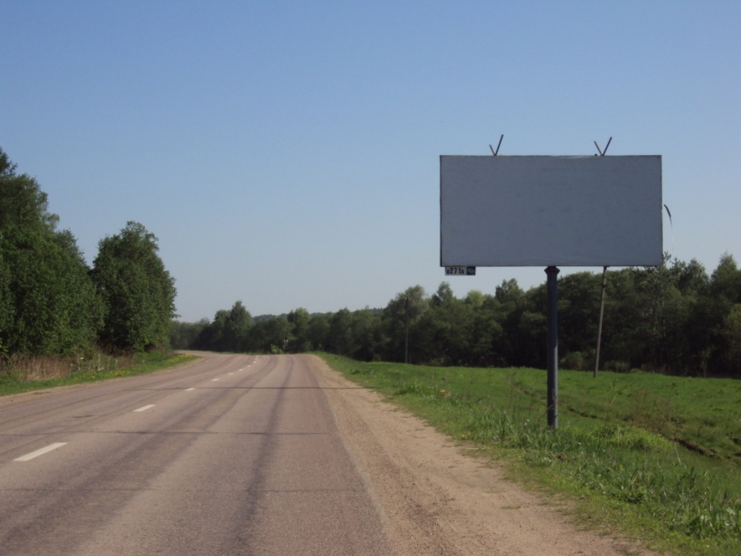
а/д «Подосинки-Батюшково-Ильинское», 01 км + 950 м, справа, №272
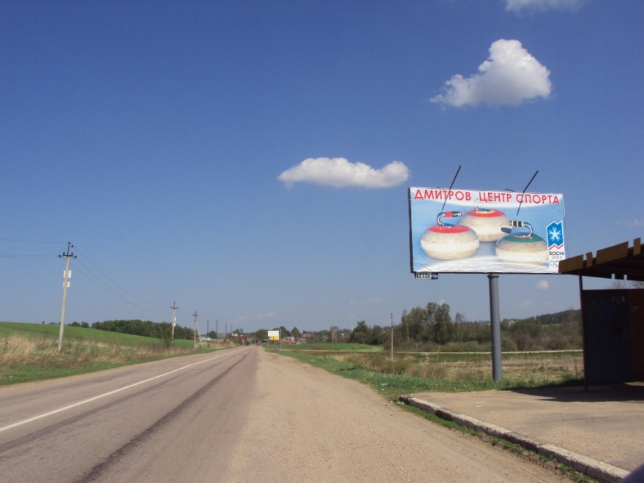

а/д «Подосинки-Батюшково-Ильинское», 03 км + 720 м, справа, №273
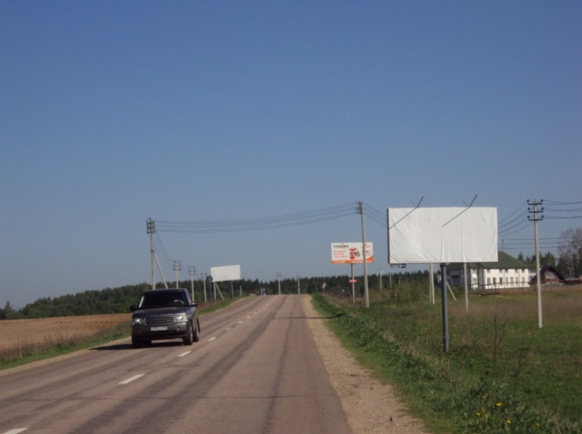

а/д «Подосинки-Батюшково-Ильинское», 04 км + 0 м, слева, №275
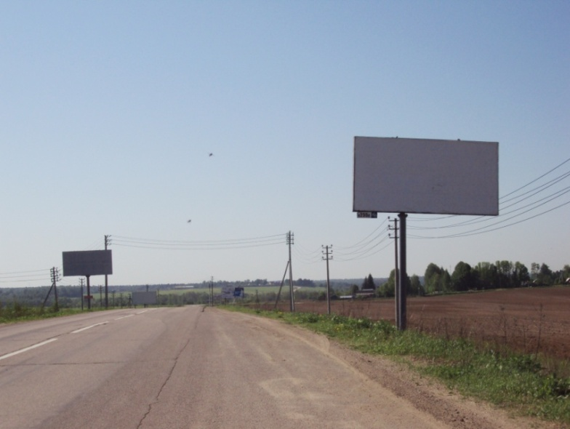
а/д «Подосинки-Батюшково-Ильинское», 04 км + 900 м, справа, №276
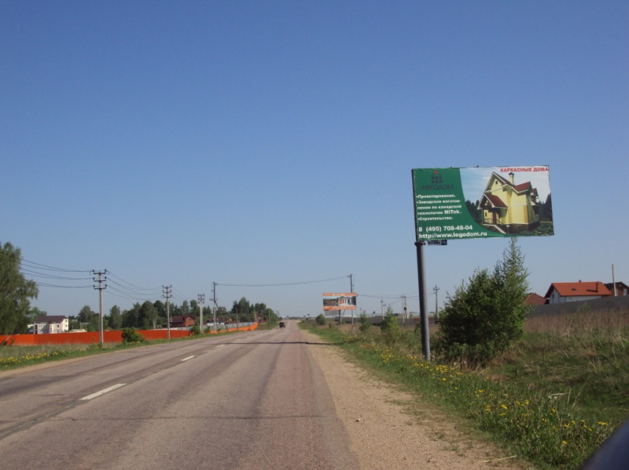

ВОАД, г.Дмитров, 0 км + 500 м, справа, №280
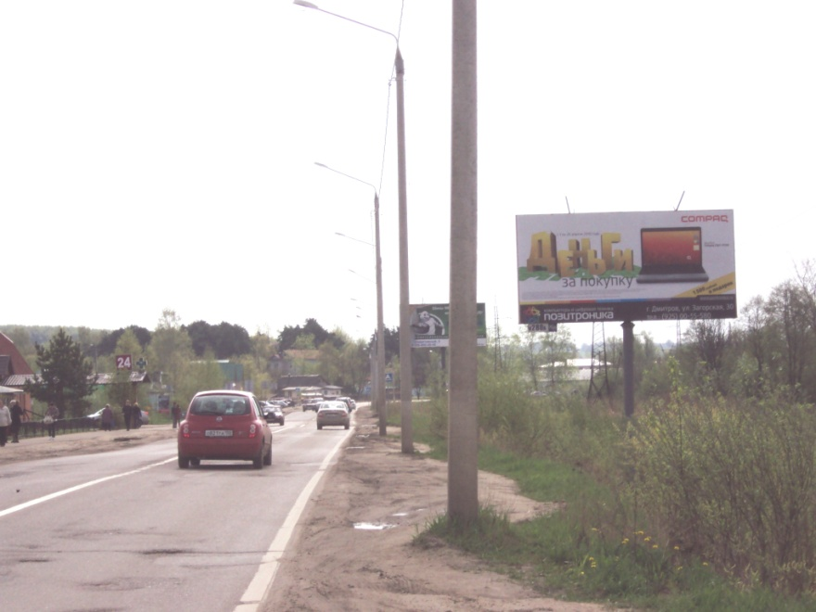

г. Дмитров, ул. Оборонная, около дома 12, слева, №281
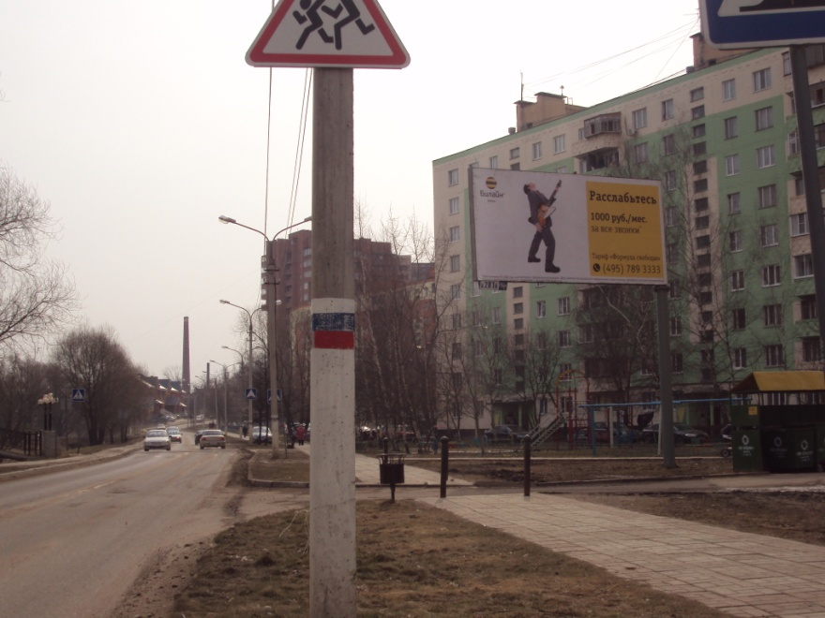
а/д «Хлебниково-Рогачёво», 12 км + 000 м, справа, №285
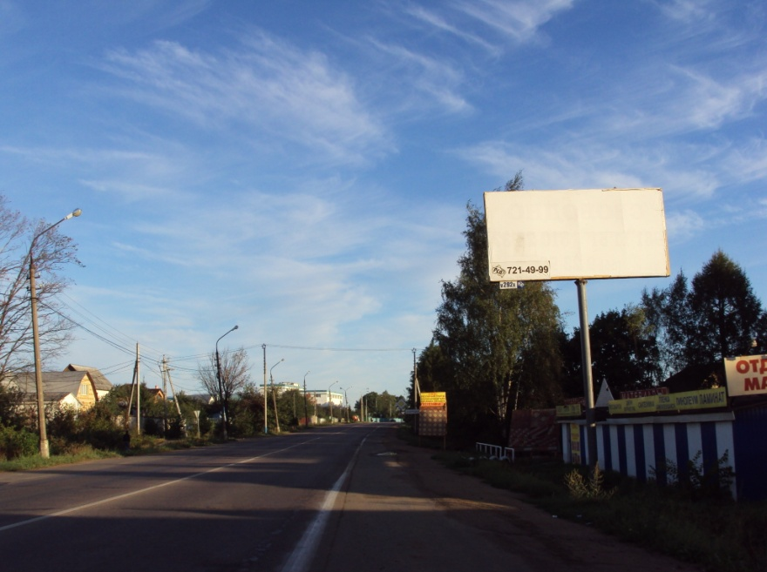
а/д «Хлебниково-Рогачёво», 12 км + 920 м, справа, №286
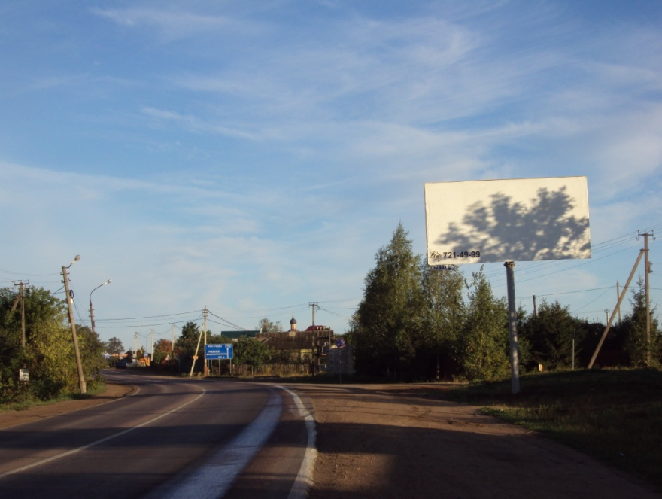

а/д «Хлебниково-Рогачёво», 14 км + 950 м, справа, №287
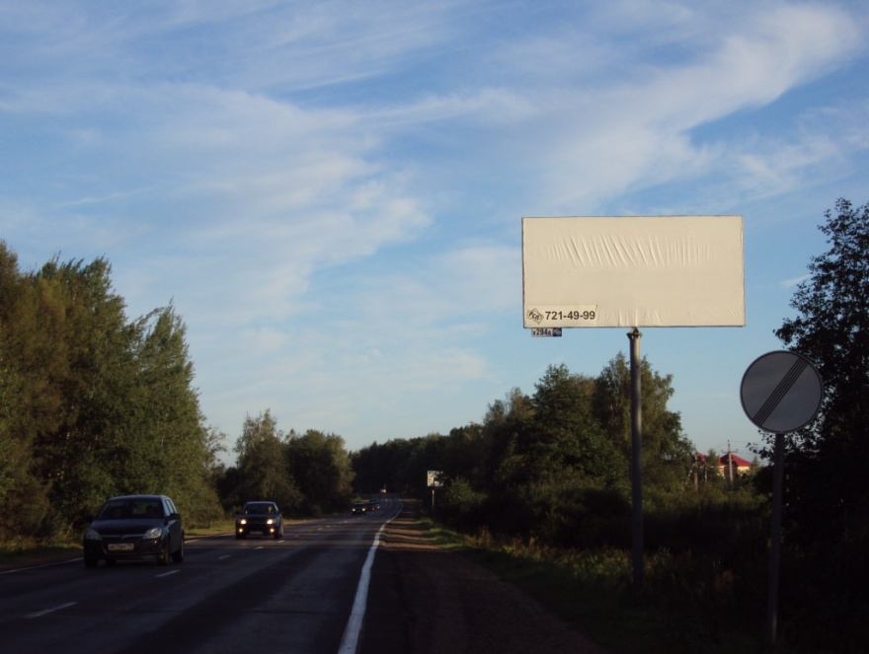
а/д «Хлебниково-Рогачёво», 16 км + 970 м, слева, №288
